Mục lục

Phần I: Chức năng 3

1. Chức năng hệ thống : 3

2. Quản lý cá nhân sử dụng : 3

3. Gửi và nhận tin nhắn : 3

4. Quản lý sản phẩm đấu giá : 3

5. Tìm kiếm: 3

Phần II: Giao diện 4

1. Đặt vấn đề 4

2. Mục tiêu yêu cầu 5

3. Mục đích yêu cầu 6

4. Thành phần 6

5. Chi tiết từng thành phần trong giao diện 6

Phần 3: Quy trình của hệ thống 9

1. Thảo luận giải phải về kỹ thuật 9

2. Quy trình sử dụng của người dùng 9

Bảng phân công 13

# Phần I: Chức năng

## Chức năng hệ thống :

* Quản lý thông tin và phân quyền Admin : chức năng này cho phép phân hoạch quyền hạn của nhóm người quản trị. Có thể phân riêng những nhiệm vụ như : cập nhập tin tức, upload dữ liệu, kiểm duyệt dữ liệu …
* Quản lý giao diện : là chức năng có thể thay đổi được giao diện cho Website. Việc thay đổi giao diện cho Website phục vụ trong các mùa khác nhau hay những ngày lễ tết sẽ làm cho website thân thiện và sống động.
* Cập nhật thông tin : Website có chức năng cập nhật các tin tức mới về giá cả thị trường, các tỷ giá, giá cả thay đổi để phục vụ việc truy tìm thông tin cho khách hàng và người sử dụng.

## Quản lý cá nhân sử dụng :

* Đăng ký và bảo mật : Đăng ký tài khoản, tài khoản sẽ được hệ thống đảm bảo, bảo mật thông tin cho người dùng. Người dùng có thể thay đổi thông tin cá nhân, thông tin bảo mật của mình.
* Quản lý hóa đơn mua hàng.
* Kiểm tra thành viên : Khi người sử dụng đã trở thành thành viên của hệ thống thì phải chịu sự quản lý của hệ thống. Hệ thống sẽ kiểm tra trước khi có các thao tác dữ liệu với Website. Thành viên phải được sự cho phép đăng tin mở thầu đấu giá sản phẩm, trả giá cho sản phẩm trong sàn đấu giá của hệ thống.

## Gửi và nhận tin nhắn :

* Trao đổi thư giữ các thành viên
* Trao đổi thư giữ thành viên và ban quản trị
* Gửi thông báo và Hóa Đơn

## Quản lý sản phẩm đấu giá :

* Cập nhật các sản phẩm lên Website lên sàn giao dịch đấu giá
* Thống kê bình chọn đánh giá sản phẩm
* Quản lý quá trình đấu giá của thành viên
* Đặt giá cho sản phẩm

## Tìm kiếm:

* Tìm kiếm sản phẩm theo tên
* Tìm kiếm sản phầm theo chủng loại và thành phần
* Tìm kiếm theo miền gía cả
* Tìm kiếm sản phẩm theo thời gian niêm yết

# Phần II: Giao diện

## Đặt vấn đề

Ngày nay, việc đấu giá trở nên ngày càng phổ biến và gần gũi với mọi người hơn. Theo đà phát triển đó thì các weber cũng tạo ra nhiều trang web về đấu giá hơn với các giao diện khác nhau, các cách thức khác nhau và phương thức hoạt động cũng khác nhau. Sau đây là một số giao diện web đấu giá mà nhóm em đã khảo sát qua

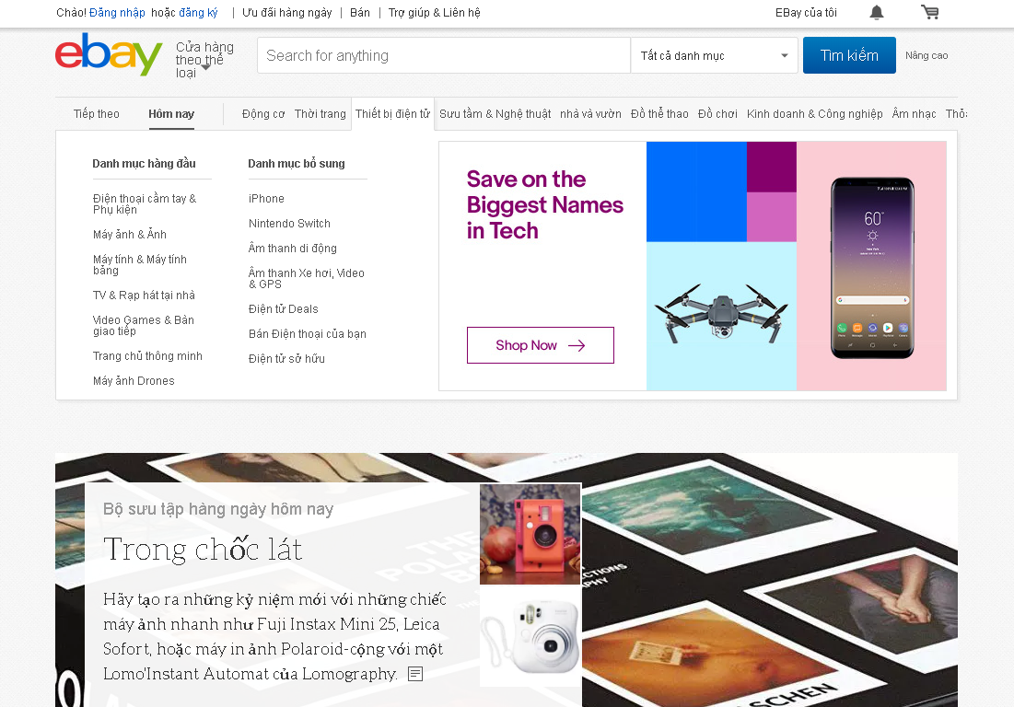

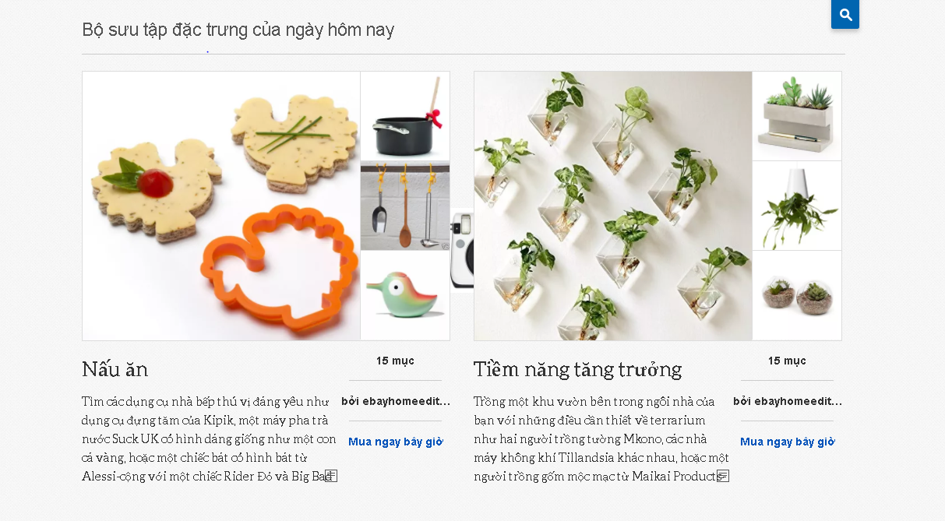

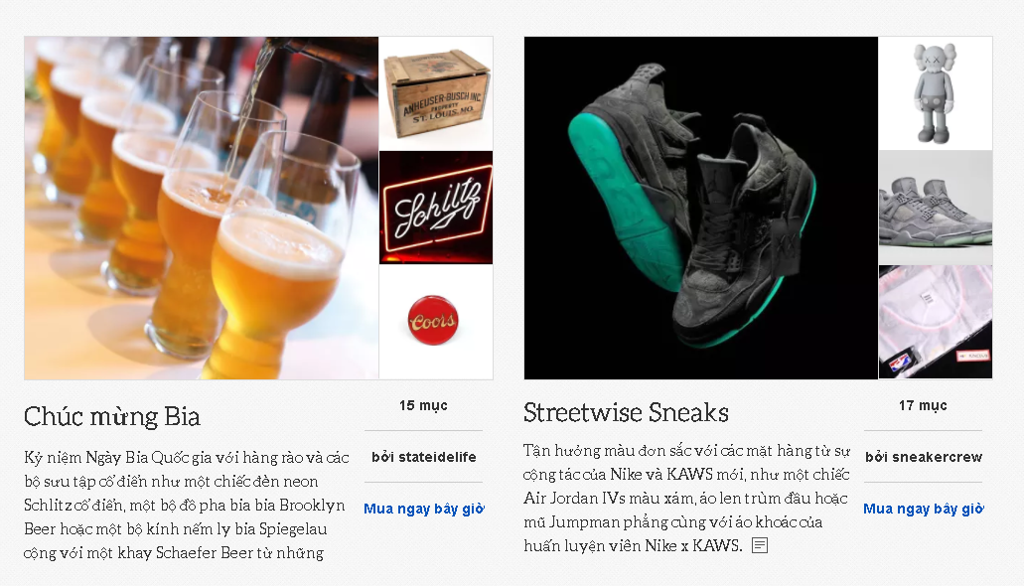

Thông thường thì các web đấu giá sẽ chú trọng vào việc hình ảnh của sản phẩm cần đấu giá cũng như những thông tin và đặc tính riêng của sản phẩm đó

## Mục tiêu yêu cầu

Do yêu cầu người dùng ngày càng cao và mức độ tinh tế của sản phẩm đấu giá ngày càng được đánh giá khắt khe hơn nên các designer về web cần phải tinh tế hơn trong việc thiết kế giao diện, thông tin của sản phẩm phải rõ ràng và giá khởi điểm phải chăng

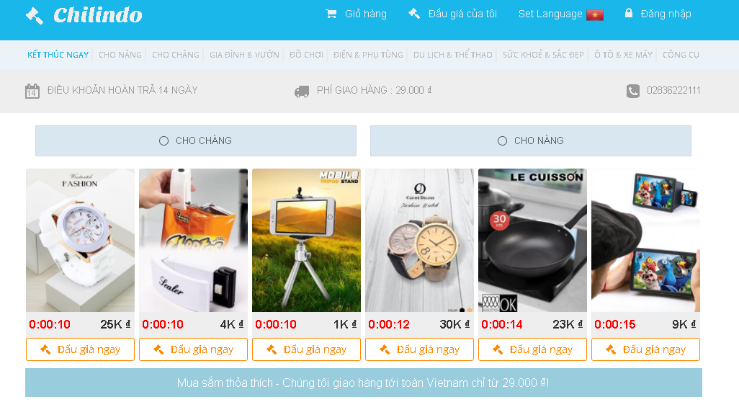

## Mục đích yêu cầu

Các danh mục của trang web phải đa dạng và phong phú, hiệu ứng và animation phải tính tế và giúp cho người dùng dễ sử dụng và tham gia đấu giá



## Thành phần

Trang web đấu giá của nhóm em gồm các thành phần chính là:

* Trang chủ
* Giới thiệu
* Sản phẩm đấu giá
* Đăng tin sản phẩm
* Thông tin VIP
* Đặt mua sản phẩm
* Thành viên
* Dịch vụ
* Tin tức
* Tư vấn hỏi đáp
* Liên hệ
* Tiện ích mở rộng

## Chi tiết từng thành phần trong giao diện

* Trang chủ
  + Giao diện được thiết kế theo ý muốn của doanh nghiệp
  + - Màu sắc, logo, về công ty phù hợp với yêu cầu của khách hàng
  + - Nội dung hiện thị trang chủ bao gồm hình ảnh, chi tiết sản phẩm được quan
  + tâm nhất
  + - Banner ngoài trang chủ được thiết kế theo yêu cầu khách hàng
* Giới thiệu
  + Giới thiệu chung về công ty rao vặt đấu giá
  + Giới thiệu về nhân sự thành viên chủ chốt của công ty
  + Giới thiệu chung về công ty rao vặt đấu giá
* Sản phẩm đấu giá

Giới thiệu những sản phẩm đang được rao bán hay đấu giá trên website, được sắp xếp theo các chi tiết:

* + Nhóm sản phẩm được quan tâm nhất
  + Nhóm sản phẩm đã được đấu giá thành công
  + Nhóm sản phẩm vừa mới được đấu giá

Nội dung hiển thị dưới dạng bài viết và hình ảnh mức giá đang được đấu giá

* Đăng tin sản phẩm

Cho phép khách hàng có thể đăng tin sản phẩm đấu giá trên website đấu giá rao vặt

* + Khách hàng cần phải đăng nhập để có thể đăng được tin
  + Thông tin đăng sản phẩm đấu giá phải theo một chuẩn đã được quy định sẵn trước đó
  + Thông tin đăng đấu giá phải phù hợp với nội dung đăng tin đã được quản trị viên website đưa ra. Chính vì thế tin cần phải được Quản trị viên duyệt qua
* Thông tin VIP
  + Đây là thông tin được xuất hiện tại vị trí nổi nhất của website rao vặt đấu giá
  + Tin này được Quản trị viên chỉ định, có thể quyết định thời gian hiển thị của tin VIP trên website
  + Tin VIP là tin được mua bởi khách hàng
* Đặt mua sản phẩm
  + Khách hàng phải đăng nhập mới có quyền đặt mua sản phẩm
  + Cho phép đặng mua sẩn phẩm rao vặt, đấu giá trên trang thương mại điện tử
  + Khách hàng theo dỏi được tình trang đơn hàng, quản lý đơn hàng, và có thể hủy đơn hàng đã đặt mua
  + Gửi thông tin mà khách hàng đã chọn tới Quản trị viên của diễn đàn
  + Khi khách hàng đã chọn được mặt hàng muốn mua thì sẽ hiển thị tổng số tiền lên để khách hàng cần phải thanh toán
* Thành viên
* Cho phép khách có thể đăng ký tài khoản
* Người dùng có thể đăng tin rao bán đấu giá sản phẩm hoặc chọn mua san phẩm đang được rao vặt đấu giá.
* Thông tin chi tiết tài khoản của thành viên. Lịch sử giao dịch
* Dịch vụ

Dịch vụ mà công ty rao vặt đấu giá sản phẩm đang cung cấp

* + Quảng cáo banner
  + Đăng tin đấu giá sản phẩm của một công ty khách
  + Dịch vụ quảng cáo trong website ....
  + Mục dịch vụ được hiển thị dưới dạng bài viết, hình ảnh chi tiết
* Tin tức

Hiển thị các tin được đăng của công ty

* + Tin tức về rao vặt, đấu giá sản phẩm
  + Tin tức về dịch vụ khuyến mãi sản phẩm
  + Bài viết có thể được chỉnh sửa trong mục quản trị của trang web
* Liên hệ
  + Thông tin liên hệ của công ty
  + Mục tuyển dụng nhân sự của công ty
* Tiện ích mở rộng
  + Đặt quảng cáo banner khách hàng
  + Module hỗ trợ trực tuyến khách hàng
  + Thống kê truy cập website
  + Ngôn ngữ hiển thị trên website

# Phần 3: Quy trình của hệ thống

## 1. Thảo luận giải phải về kỹ thuật

Vì đấu giá trên thương mại điện tử, nên nhóm đã thống nhất những ngôn ngữ và công nghệ sẽ được sử dụng trong việc phát triển hệ thống trang Web. Với những ngôn ngữ công nghệ sau:

* Phát triển Font-end: 3 ngôn ngữ bắt buộc là Html, Css, Javascript để thiết kế trang Web. Ngoài ra sẽ dùng những công nghệ hỗ trợ Web App là React.j, Jquery.
* Phát triển Back-end: sử dụng ngôn ngữ PHP để xử lý Back-end của trang Web ( sẽ dùng Framework như Lavarel hoặc Codeigiter)
* Database: MySQL

## 2. Quy trình sử dụng của người dùng

B1: Người dùng vào trang Web đấu giá của mình, người dùng phải có tài khoản để đăng nhập nếu muốn tham gia đấu giá, còn không có phải đăng ký. Ở phần trang chủ, ta có thể giới thiệu một số sản phẩm đang được đấu giá theo các mục như Công nghệ, Thời trang, Gia dụng,...Nếu người dùng không tìm thấy yêu cầu thì có thể vào nơi tìm kiếm để kiếm sản phẩm muốn đấu giá.

B2: Khi người nhập và tìm kiếm sản phẩm. Hệ thống sẽ tìm kiếm và đưa ra những sản phẩm mà người dùng cần tìm hoặc nếu không có thể giới thiệu những sản phẩm gần như liên quan đến nó (VD: khi người dùng tìm kiếm IphoneX, ngoài tìm ra IphoneX thì có thể giới thiệu Iphone 8 nếu có). Sản phậm sẽ hiện thị các thông tin như tên sản phẩm, hình ảnh, ngày bắt đầu, giá đang được đặt.

B3: Khi người dùng vào một thông tin 1 sản phẩm đang đấu giá, ta sẽ hiện chi tiết sản phẩm của nó như đặc điểm mô tả, thông số kỹ thuật, lịch sử đáu giá, thời gian kết thúc, người thắng hiện tại ... Nếu người dùng muốn đấu giá thì có thể chọn ô tiền muốn đấu giá và xác nhận đấu giá.

- Người dùng đấu giá thành công: tại thời điểm người dùng đấu giá sau 1 khoảng thời gian nhất định không có ai đấu giá giá hơn giá của mình, hết thời gian đâu giá thì người thắng là mình.

- Người dùng đấu giá thất bại: tại thời điểm người dùng đấu giá sau 1 khoảng thời gian nhất định có người đấu giá cao hơn giá của mình.

B4: Sau khi người dùng đấu giá thành công, sản phẩm đấu giá đó sẽ được đưa vào giỏ hàng.

B5: Vào giỏ hàng điền thông tin chi tiết của người dùng (địa chỉ, số điện thoại,email .. . ) để mua hàng

Ví dụ: Mô phỏng quy trình đấu giá thành công 1 sản phẩm trên trang [***http://www.chilindo.com***](http://www.chilindo.com)

*B1 : Vào trang đấu giá. (Đăng nhập tài khoản)*

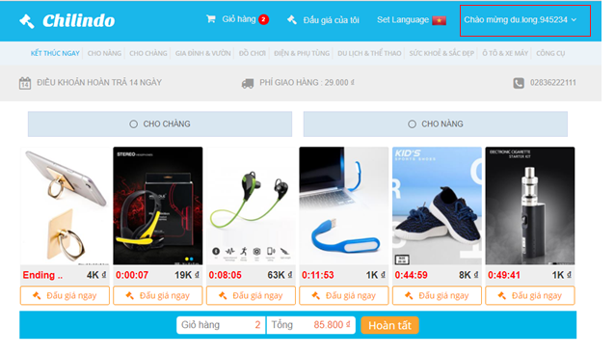

*B2: Lựa chọn sản phẩm muốn đấu giá và tham gia đấu giá sản phẩm bằng cách click vào “Đấu giá ngay”*

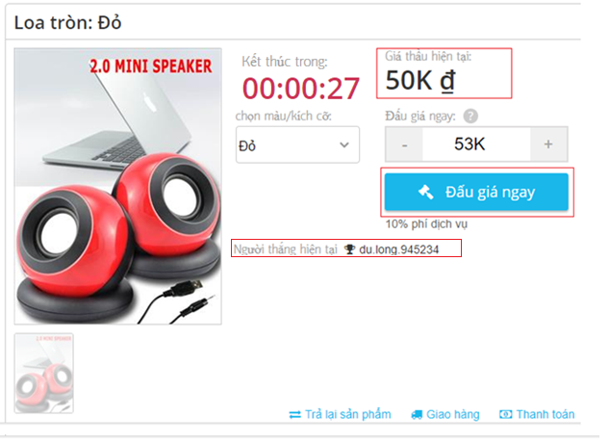

***Lịch sử đấu giá***

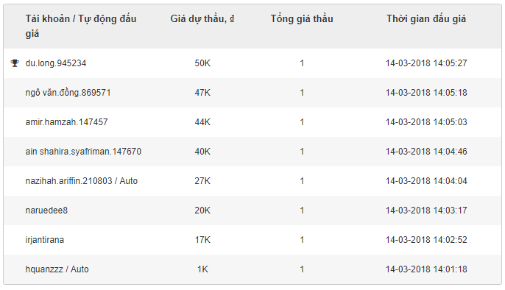

*B3: Đấu giá thành công*

* *Khi đồng hồ đếm ngược về 0 thì người thắng sẽ là người có mức giá đấu cao nhất.*
* Món hàng vừa đấu giá thành công sẽ đưa vào giỏ hàng của người thắng.

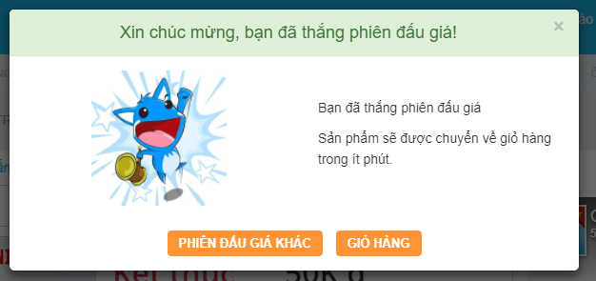

*B5: Vào giỏ hàng*

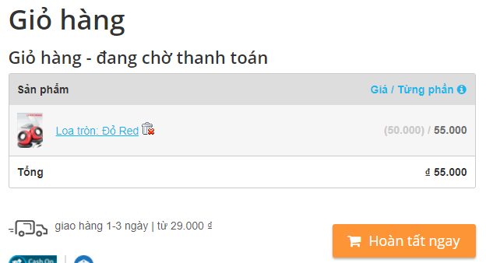

*B6: Tiết hành thanh toán :* điền đầy đủ thông tin, cách thức thanh toán, và chờ nhận hàng.

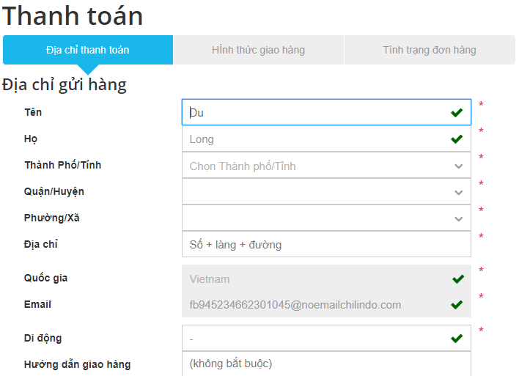

# Bảng phân công

|  |  |  |
| --- | --- | --- |
| **THỨ TỰ** | **NHIỆM VỤ** | **THỰC HIỆN** |
| **1** | Phần I: Chức năng. | 15110049 Đoàn Việt Hoàng  15110080 Huỳnh Nhựt Minh |
| **2** | Phần II: Giao diện | 15110121 Lâm Thành Tài  15110052 Nguyễn Thái Học |
| **3** | Phần III: Quy trình của hệ thống | 15110017 Lê Bảo Châu  15110074 Trịnh Du Long |